**Сушко Фрузына Хведорова (Suszkowna Fruzyna)**

6 октября 1806 г – крещение (НИАБ 136-13-894, лист 61, №44/1806-р (ориг)).

**НИАБ 136-13-894:** Лист 61. **Метрическая запись №44/1806-р (ориг).**

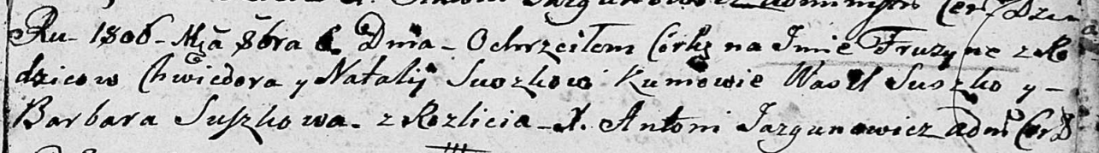

Дедиловичская Покровская церковь. 6 октября 1806 года. Метрическая запись о крещении.

Suszkowna Fruzyna – дочь родителей с деревни Разлитье.

Suszko Chwiedor – отец.

Suszkowa Natalija – мать.

Suszko Wasil – кум.

Suszkowa Barbara – кума.

Jazgunowicz Antoni – ксёндз.